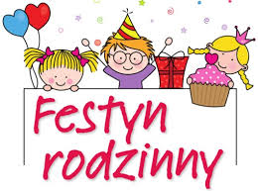

Pod patronatem Wójta Gminy Chmielno
Jerzego Grzegorzewskiego

„ŚWIĘTO KWITNĄCEJ TRUSKAWKI”

13CZERWCA 2015 (sobota)godz.16⁰⁰
Miejsce: Szkoła Podstawowa im . F. Tredera w Borzestowie
- W programie:
- Występy dzieci szkolnych
- Występy Kobiet z KGW Kożyczkowianki
- Kabaret
- Mecz piłki nożnej pomiędzy sołectwami: Borzestowo – Borzestowska Huta
- Konkursy sprawnościowe dla dzieci i rodziców
- Zabawa taneczna dla rodziców – grać będzie zespół MAT MUZIK
Atrakcje w trakcie trwania festynu:
lot balonem, zjeżdżalnie pneumatyczne, malowanie twarzy, przejazd na kucyku, trampoliny, baseny z piłeczkami, stoisko regionalne, stoisko truskawkowe, kiełbaski z grilla, kawa, herbata
i dużo innych
Ponadto LOTERIA FANTOWA (każdy los wygrywa)

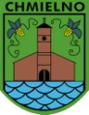
SERDECZNIE ZAPRASZAMY
ORGANIZATORZY

